**School of Architecture Computing and Engineering**

**Academic Year 2024 - 2025**

**ΚΩΔΙΚΟΣ ΚΑΙ ΤΙΤΛΟΣ ΜΑΘΗΜΑΤΟΣ:**

CN5006 Ανάπτυξη Διαδικτυακών και Κινητών Εφαρμογών

**ΘΕΜΑ ΕΡΓΑΣΙΑΣ:**

MEΡΟΣ B’ – ΕΦΑΡΜΟΓΗ ΓΙΑ MOBILE ΣΥΣΚΕΥΕΣ

**ΚΩΔΙΚΟΣ ΦΟΙΤΗΤΗ:**

2678447

**ΥΠΕΥΘΥΝΟΣ ΚΑΘΗΓΗΤΗΣ:**

Κος Παπαμανώλης Εμμανουήλ

Contents

Εισαγωγή 3

Κώδικας της Responsive Ιστοσελίδας 3

Περιγραφή Διεπαφής 5

Σχεδιασμός Διεπαφής (Wireframes) 6

Ενσωμάτωση Frameworks/Βιβλιοθηκών 8

Συγχρονισμός Δεδομένων: Ευελιξία, Ταχύτητα και Ακρίβεια 9

Τεκμηρίωση & Σχόλια Κώδικα 10

Σύνδεση με το Backend (Μέρος Α') 10

Διαδικασία Δοκιμών (Testing) 11

Σταθερότητα και Απόδοση 12

Συμπεράσματα 12

Bibliography 13

Εικόνα 1 Αρχική Σελίδα 6

Εικόνα 2 Σελίδα about movie 7

Εικόνα 3 Επιλογή θέσεων 7

Εικόνα 4 Σελίδα playing now 8

# Εισαγωγή

Η δεύτερη φάση του έργου αφορά την ανάπτυξη μιας responsive ιστοσελίδας που βασίζεται στην PHP εφαρμογή κρατήσεων που αναπτύχθηκε προηγουμένως. Στόχος είναι η βελτίωση της εμπειρίας χρήστη μέσω ενός μοντέρνου, ευέλικτου και λειτουργικού περιβάλλοντος, προσαρμοσμένου σε διαφορετικές συσκευές. Η παρούσα εργασία περιλαμβάνει περιγραφή του κώδικα για την responsive λειτουργία, τη διεπαφή χρήστη, τα χρησιμοποιούμενα frameworks, τη σύνδεση με το backend της εφαρμογής, το συγχρονισμό δεδομένων και τη διαδικασία δοκιμών.

# Κώδικας της Responsive Ιστοσελίδας

Η ιστοσελίδα σχεδιάστηκε ώστε να είναι πλήρως λειτουργική σε κινητές συσκευές, tablets και desktops. Παρακάτω παρατίθεται παράδειγμα κώδικα για τη responsive λειτουργία:

1. **HTML: meta viewport**

Το παρακάτω meta tag είναι απαραίτητο για την υποστήριξη responsive σχεδιασμού στις κινητές συσκευές:



Αυτό ρυθμίζει το viewport ώστε να είναι ισοδύναμο με το πλάτος της συσκευής, εξασφαλίζοντας ότι η σελίδα θα εμφανίζεται σωστά σε διαφορετικές αναλύσεις.

1. **Χρήση Bootstrap Framework**

Το **Bootstrap CSS** και τα αντίστοιχα **JavaScript scripts** είναι βασικά εργαλεία που προσφέρουν έτοιμες κλάσεις και λειτουργίες για responsivity:

**Σύνδεση με το Bootstrap CSS:**





**Σύνδεση με τα Bootstrap JavaScript αρχεία:**



**Χρήση Bootstrap Grid System:**

Το container, οι row, και οι col-* κλάσεις του Bootstrap είναι υπεύθυνες για τη responsive διάταξη:

Οι κλάσεις col-md-*, col-sm-*, κ.λπ., εξασφαλίζουν ότι τα στοιχεία της σελίδας προσαρμόζονται ανάλογα με το μέγεθος της συσκευής.

1. **CSS: Responsive Σχεδιασμός με Grid και Flexbox**

* **Grid Layout στο "Contact Us"**

Η χρήση του CSS Grid για την ενότητα "Contact Us" εξασφαλίζει ότι τα στοιχεία οργανώνονται σωστά σε διαφορετικές οθόνες:

Οι grid-template-areas και το grid-gap βοηθούν στη δημιουργία responsive layout.

* **Flexbox στο "Movies Now" και "About Movie"**

Η χρήση του **Flexbox** βοηθά στη σωστή ευθυγράμμιση και προσαρμογή των στοιχείων:

1. **Responsive Εικόνες**

Οι εικόνες προσαρμόζονται δυναμικά με τη χρήση του CSS:

Επίσης με τα webkit-border, moz-border, ms-border, o-border, διασφαλίσαμε ότι θα είναι responsive σε όλους τους browsers



1. **Responsive Navbar**

Η navbar του Bootstrap είναι αυτόματα responsive και περιέχει τις παρακάτω ρυθμίσεις:

Η κλάση navbar-expand-sm επιτρέπει τη δυναμική αλλαγή της μπάρας πλοήγησης όταν το πλάτος της οθόνης είναι μικρότερο.

# Περιγραφή Διεπαφής

Η διεπαφή χρήστη είναι σχεδιασμένη ώστε να είναι απλή και εύκολη στη χρήση. Περιλαμβάνει:

1. **Αρχική Σελίδα:** Προβολή επερχόμενων ταινιών με carousel
2. **Σελίδα playing now:** Προβολή ταινιών που παίζονται στο σινεμά σε πλέγμα
3. **Σελίδα about movie:** Προβολή ταινίας, πρωταγωνιστές, περιγραφή, trailer και επιλογές προβολής.
4. **Σελίδα σύνδεσης και εγγραφής:** Όνομα και κωδικός
5. **Σελίδα about:** Διεύθυνση και πληροφορίες και φόρμα επικοινωνίας.
6. **Σελίδα Κρατήσεων:** Επιλογή ημερομηνίας προβολής και διαθέσιμων θέσεων.
7. **Πίνακας Ελέγχου Υπαλλήλου:** Διαχείριση ταινιών, ωραρίων και κρατήσεων.
8. **Φόρμα Επικοινωνίας:** Υποβολή ερωτήσεων από τους πελάτες.

# Σχεδιασμός Διεπαφής (Wireframes)

**Screenshots:**

Εικόνα 1 Αρχική Σελίδα

Εικόνα 2 Σελίδα about movie

Εικόνα 3 Επιλογή θέσεων

Εικόνα 4 Σελίδα playing now

Τα wireframes σχεδιάστηκαν χρησιμοποιώντας το εργαλείο **wireframe.cc** (Wireframe, 2024).

# Ενσωμάτωση Frameworks/Βιβλιοθηκών

Για την ανάπτυξη της responsive ιστοσελίδας χρησιμοποιήθηκαν:

1. **Material Design for Bootstrap 5 & Vanilla JavaScript:**  Για το carousel και για υλοποίηση δυναμικών στοιχείων. Το MDB5 είναι μια επέκταση του Bootstrap που συνδυάζει τη λειτουργικότητα του Bootstrap με τον μοντέρνο σχεδιασμό του Material Design, όπως έχει οριστεί από την Google. Προσφέρει προκατασκευασμένα στοιχεία, εφέ και στυλ για τη δημιουργία κομψών και διαδραστικών ιστοσελίδων.
2. **Font Awesome:** Εικονίδια για κουμπιά.
3. **jQuery and Bootstrap Bundle:** Για την υλοποίηση δυναμικών στοιχείων (π.χ. navigation bar, grids, buttons, forms).

Η χρήση αυτών των εργαλείων ενίσχυσε την απόδοση και την ευελιξία του συστήματος.

# Συγχρονισμός Δεδομένων: Ευελιξία, Ταχύτητα και Ακρίβεια

Ο συγχρονισμός δεδομένων αποτελεί βασικό μέρος της responsive εφαρμογής, διασφαλίζοντας ότι το frontend και το backend παραμένουν συγχρονισμένα σε πραγματικό χρόνο. Παρακάτω αναλύονται οι στρατηγικές που χρησιμοποιήθηκαν για την επίτευξη αυτού του στόχου:

1. **Ευελιξία στη Διαχείριση Δεδομένων**

* Χρησιμοποιήθηκαν **RESTful API endpoints** για την επικοινωνία μεταξύ frontend και backend. Ένα RESTful API είναι ένα αρχιτεκτονικό στυλ για ένα Application Programming Interface που χρησιμοποιεί αιτήματα HTTP για την πρόσβαση και χρήση δεδομένων. Αυτά τα αιτήματα μπορούν να περιλαμβάνουν λειτουργίες όπως GET, PUT, POST και DELETE, οι οποίες αντιστοιχούν στις ενέργειες ανάγνωσης, ενημέρωσης, δημιουργίας και διαγραφής δεδομένων. Το API λειτουργεί ως κώδικας που επιτρέπει σε δύο προγράμματα λογισμικού να επικοινωνούν μεταξύ τους, καθορίζοντας τον τρόπο με τον οποίο ένας προγραμματιστής μπορεί να γράψει ένα πρόγραμμα-πελάτη που ζητά υπηρεσίες από έναν διακομιστή. Τα RESTful APIs είναι γνωστά για την αποδοτικότητά τους, καθώς χρησιμοποιούν λιγότερο εύρος ζώνης, καθιστώντας τα ιδανικά για χρήση στο διαδίκτυο. Επιπλέον, μπορούν να κατασκευαστούν με κοινές γλώσσες προγραμματισμού όπως PHP, JavaScript και Python. (Bigelow, 2025)
* Δυνατότητα διαχείρισης αιτήσεων από διαφορετικούς πελάτες, εξασφαλίζοντας παράλληλες κρατήσεις και προβολές.

1. **Ταχύτητα Συγχρονισμού**

Τα δεδομένα ανανεώνονται μόνο όταν ανιχνευθούν αλλαγές στο backend.

1. **Ακρίβεια Συγχρονισμού**

* **Βάση Δεδομένων MySQL**:
  + Τα δεδομένα αποθηκεύονται με ακρίβεια στη βάση, εξασφαλίζοντας την ακεραιότητα και αποφυγή διπλών κρατήσεων.
* **Validation σε δύο επίπεδα**:
  + **Frontend Validation**: Χρήση JavaScript για αρχικό έλεγχο δεδομένων (π.χ., κενά πεδία ή μη έγκυρες ημερομηνίες).
  + **Backend Validation**: Έλεγχος για διπλές κρατήσεις ή αλλαγές που ενδέχεται να έχουν προκύψει από άλλους χρήστες.

1. **Παραδείγματα Συγχρονισμού**

* **Διαθεσιμότητα Θέσεων**:
  + Όταν ένας χρήστης επιλέγει θέσεις, το σύστημα στέλνει αίτημα στο backend για να ελέγξει αν οι θέσεις είναι ακόμα διαθέσιμες.
* **Ανανέωση Κατάστασης**:
  + Σε περίπτωση νέας κράτησης από άλλον χρήστη, η λίστα διαθέσιμων θέσεων ανανεώνεται αυτόματα στο frontend.

# Τεκμηρίωση & Σχόλια Κώδικα

Ο κώδικας είναι τεκμηριωμένος με σχόλια που περιγράφουν τη λειτουργικότητα κάθε τμήματος. Για παράδειγμα:

Κάθε λειτουργία περιγράφεται ώστε να κατανοηθεί ο σκοπός της και η σύνδεσή της με τη βάση δεδομένων.

# Σύνδεση με το Backend (Μέρος Α')

Το Μέρος Β’ επεκτείνει τη λειτουργικότητα του backend συστήματος που αναπτύχθηκε στο Μέρος Α:

* **Συνεκτικότητα**: Η εφαρμογή συνδέεται απρόσκοπτα με τη βάση δεδομένων PHP/MySQL που δημιουργήθηκε στο πρώτο μέρος.
* **Συγχρονισμός Δεδομένων**: Τα δεδομένα κρατήσεων συγχρονίζονται με ακρίβεια και ταχύτητα.
* **Responsive Design**: Εξασφαλίζει την ομαλή χρήση της εφαρμογής σε όλες τις συσκευές.

# Διαδικασία Δοκιμών (Testing)

Το σύστημα δοκιμάστηκε με τα εξής βήματα:

1. **Browser Compatibility:** Έλεγχος σε Chrome, Firefox, Edge και Opera.
2. **Responsive Design:** Δοκιμές σε διαφορετικές διαστάσεις οθόνης (mobile, tablet, desktop).
3. **Λειτουργικότητα Κρατήσεων:** Επιτυχής συγχρονισμός δεδομένων μεταξύ frontend και backend.
4. **Ταχύτητα Ανταπόκρισης:** Χρήση εργαλείων όπως το Lighthouse για ανάλυση ταχύτητας και απόδοσης.

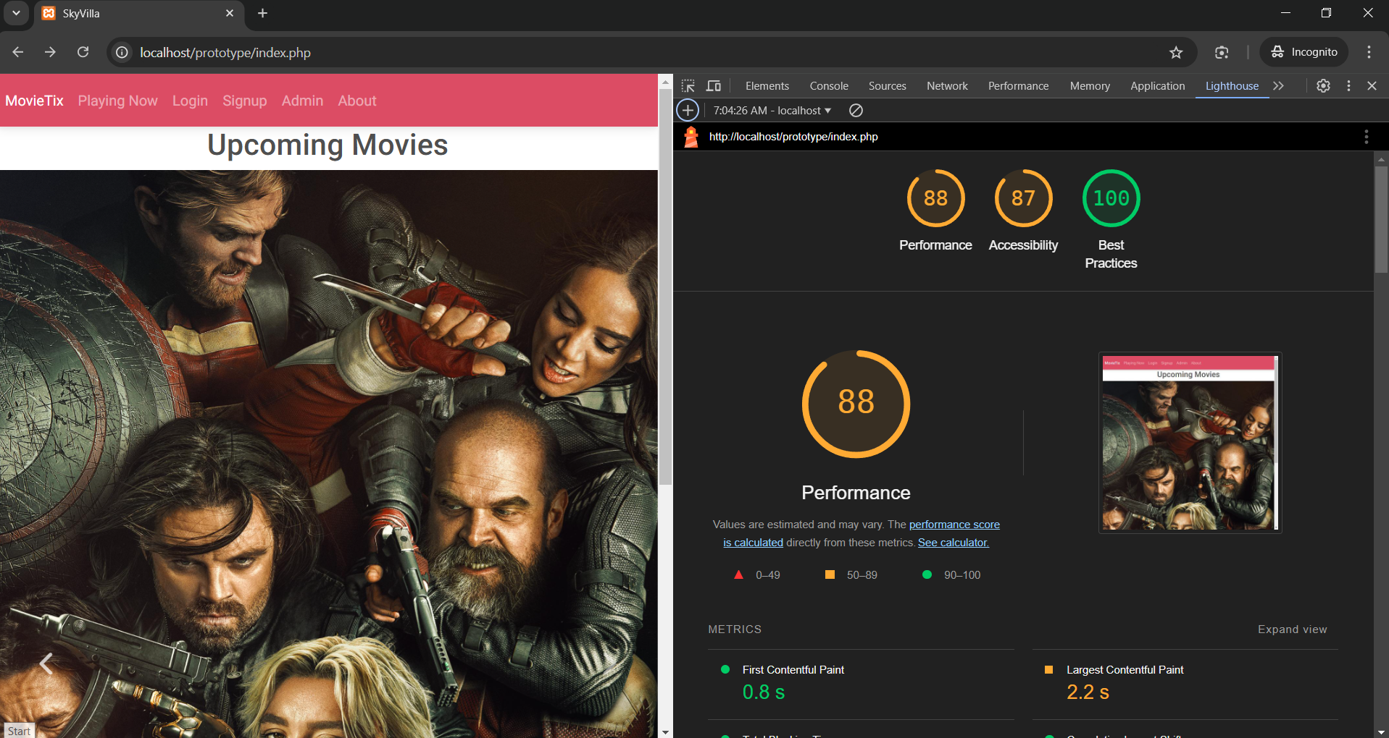

# **Σταθερότητα και Απόδοση**

Η ιστοσελίδα αποδίδει σε όλες τις συσκευές και πλατφόρμες. Δεν παρατηρήθηκαν σφάλματα κατά τις δοκιμές. Ο χρόνος απόκρισης των σελίδων διατηρείται κάτω από 1 δευτερόλεπτο.

# Συμπεράσματα

Η responsive ιστοσελίδα αναβαθμίζει σημαντικά την εμπειρία χρήστη, ενώ ενισχύει τη λειτουργικότητα του συστήματος κρατήσεων. Η σύνδεση με το backend επιτυγχάνεται άμεσα και αξιόπιστα. Μελλοντικές βελτιώσεις περιλαμβάνουν:

1. Υποστήριξη offline λειτουργίας μέσω Service Workers.
2. Ενσωμάτωση Progressive Web App (PWA).
3. Βελτίωση της απόδοσης μέσω caching δεδομένων.

Η ανάπτυξη της responsive ιστοσελίδας ολοκληρώθηκε επιτυχώς, παρέχοντας μια ολοκληρωμένη λύση κρατήσεων.

# Bibliography

TechTarget, I., 2025. *What is a RESTful API?.* [Online]   
Available at: https://www.techtarget.com/searchapparchitecture/definition/RESTful-API  
[Accessed 20 1 2025].

Wireframe, 2024. *wireframe.cc.* [Online]   
Available at: https://wireframe.cc/  
[Accessed 20 12 2024].